FICHE D’INFORMATION DU DOCTEUR MATHIEU
Chirurgie du ligament croisé postérieur

Anatomie et physiologie

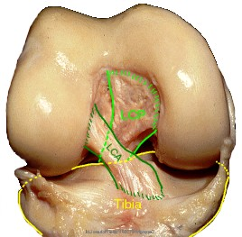 |  | 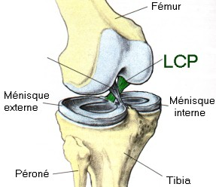
Le ligament croisé postérieur(LCP) est situé au milieu du genou (il fait partie du "pivot central"). Placé dans l'échancrure du fémur, véritable cavité au milieu du genou. Il est situé juste en arrière du ligament croisé antérieur (LCA). Ces deux ligaments sont "croisés" l'un par rapport à l'autre : lorsque le tibia effectue un mouvement de rotation en dedans, ils ont tendance à s'enrouler ensemble.
Le LCP est un ligament puissant, plus épais que le LCA. Sa structure est complexe : il est fait de deux faisceaux de fibres, antérieur et postérieur.

Comme tout ligament, le LCP stabilise l'articulation. Son rôle est de s’opposer au déplacement vers l’arrière du tibia par rapport au fémur. Il empêche ainsi un mouvement de "tiroir postérieur" du tibia. La présence des deux faisceaux de fibres permet de contrôler ce tiroir postérieur quelle que soit la flexion du genou. | LCP intact | 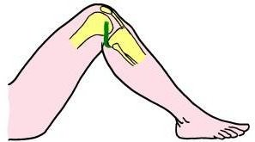  LCP rompu  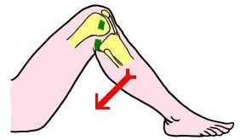

Rupture du LCP

La rupture du ligament croisé postérieur est rare. Elle est le résultat d’un traumatisme habituellement violent par choc direct antérieur au niveau de la jambe, parfois sportif, mais plus souvent par accident de la voie publique. Il peut en résulter des lésions associées en particulier des fractures du membre inférieur qui ne doivent pas faire méconnaître la rupture ligamentaire. | 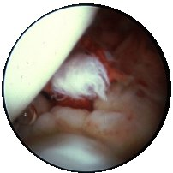  rupture vue en arthroscopie | 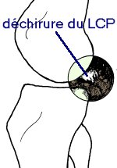

Manifestations cliniques
Au stade aigu (dans les suites immédiates de l’accident) la rupture du ligament peut se manifester par des douleurs, un gonflement, une limitation de la mobilité. L’évolution se fait habituellement vers la disparition progressive de ces signes.
Plus tard, au stade chronique, la rupture du LCP peut être parfaitement bien tolérée, dans la vie courante, et même au cours des activités sportives, et n’entraîner aucune gêne particulière. Parfois elle est responsable de douleurs, et/ou d’une instabilité du genou. Ce risque d’instabilité est cependant beaucoup moins important qu’avec une rupture du ligament croisé antérieur.

Diagnostic
Le diagnostic est essentiellement clinique.
L’examen du genou retrouve en effet le « tiroir postérieur » qui permet d’affirmer la rupture du LCP. Cet examen est comparatif, le genou opposé servant de référence dans l'appréciation du déplacement vers l'arrière de la jambe

Les radiographies sont systématiques pour s’assurer de l’absence de fractures associés. Les radiographies avec poussée d’avant en arrière objectivent le tiroir postérieur confirmant ainsi la rupture du ligament et permettant de juger de son importance. | 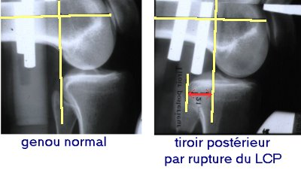
L’IRM donne une image de la rupture elle-même. Elle apporte également des informations sur l’état des ménisques.
Ainsi peut-on faire un diagnostic certain, sans avoir besoin de recourir à l'arthroscopie qui n’est pas nécessaire à ce stade.

Traitement de la rupture du LCP
Au stade aigu, le traitement est le plus souvent fonctionnel, non chirurgical. Il repose essentiellement sur la recherche de la récupération musculaire, en particulier du quadriceps, grâce à la rééducation précoce.
Plus tard, au stade chronique, des séances de rééducation d’entretien peuvent être utiles.
Place de la chirurgie
Une opération pour réparer le ligament croisé postérieur est rarement nécessaire :
- au stade aigu, une intervention chirurgicale est en effet réservée à des ruptures responsables d’emblée d’un tiroir postérieur très important.
- plus tard, la nécessité de cette réparation chirurgicale dépend uniquement d’une éventuelle instabilité ressentie par le blessé lui-même. Si celle-ci le gêne dans ses activités sportives ou dans la vie courante, la chirurgie peut alors être indiquée. Elle est également indiquée dans les syndromes rotuliens invalidants associés à l’instabilité.
Technique opératoire
Comme pour le ligament croisé antérieur (LCA), l’opération consiste à reconstruire un nouveau ligament croisé postérieur pour remplacer celui qui a été déchiré et qui ne peut pas être suturé. | 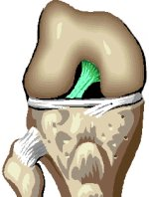  Le LCP (LCA enlevé)

La greffe (transplant)

On utilise habituellement une autogreffe, c’est à dire des tendons prélevés sur le genou de l’opéré lui-même. Il peut s’agir d’une partie du tendon rotulien, ou des tendons de la patte d’oie, droit interne et demi tendineux (DIDT) qui est notre préférence. Plus rarement on a recours à un ligament synthétique. | 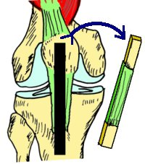  Prélèvement du tendon rotulien | 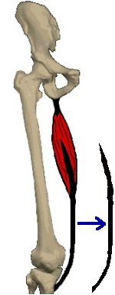  Prélèvement d'un tendon de la patte d'oie | 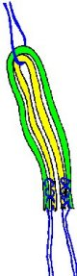  DI+DT pliés en 2  =  4 faisceaux

Les tunnels osseux

Deux tunnels osseux, un tibial et un fémoral, permettent de faire passer la greffe à l’intérieur de l’articulation, pour la placer à l'endroit où était situé l’ancien ligament croisé postérieur. | 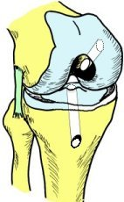

Au niveau du tibia, un viseur permet la mise en place dans un premier temps d’une petite broche métallique intra-osseuse à l’emplacement du futur tunnel. Elle va servir de guide à un foret canulé qui, avec une perceuse, va creuser le tunnel tibial.  De la même façon du côté fémoral, le tunnel est creusé après avoir repéré son trajet grâce à un guide de visée. | 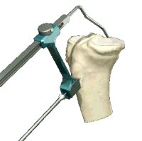  Viseur tibial | 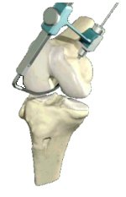  Viseur fémoral

Mise en place du transplant

La greffe est mise en place à l’intérieur de l’articulation après passage dans les tunnels. Après avoir été tendue, elle est bloquée dans ces tunnels par différents moyens, comme pour le ligament croisé antérieur : vis d’interférence et/ou agrafes. | 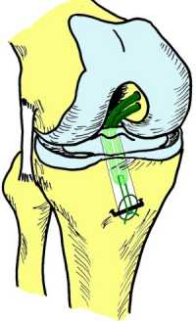
Ainsi est reconstitué un nouveau ligament à l’emplacement exact du ligament croisé postérieur rompu.

COMPLICATIONS
-Infection,complication rare mais potentiellement grave. Elle guérit le plus souvent après lavage articulaire et antibiothérapie prolongé. Le risque est plus important en cas de diabète,de surpoids,de traitement par immunosuppresseurs ,de tabagisme et de consommation excesive d’alcool.
-Hématome, rarement nécessaire de faire une évacuation chirurgicale.
-Phlébite et embolie pulmonaire , d’où la prescription d’anticoagulants pendant 3 semaines.
-L’Algodystrophie.
-Le Syndrome des loges ; rare mais grave nécessitant une intervention au bloc opératoire.
-Les lésions vasculo-nerveuses
-Les complications de toute anesthésie loco-régionale ou générale.
SUITES OPERATOIRES
Les suites post-opératoires sont les suivantes :
- Pour ce qui concerne une éventuelle immobilisation : attelle articulée0/60° pour 3 semaines.
- Pour ce qui concerne la reprise de la marche ,elle se fait avec appui sur le membre opéré, et l'utilisation de cannes, 3 semaines.Elle est différée en cas de réparation méniscale associée.
- Pour ce qui concerne la rééducation, elle est immédiate en post-opératoire 0 à 60° habituellement sur le ventre.
-La sortie du service est possible dès l’obtention d’une flexion à 60°.
-Conduite automobile après 1 mois minimum.
-Arrêt de travail de 1 à 3 mois selon la profession.
-Un protocole de rééducation détaillé est transmis au kinésithérapeute de votre choix , au moins durant 4 mois à raison de 4 séances minimum par semaine.

